Лабораторная работа 1
РИС, ФИТ, III курс
6 часов

Синхронизация часов (I)

- Используйте материал лекции 02.
- Используйте параллельный сервер, разработанный в курсе ПСП.
- Продемонстрируйте работу параллельного сервера, обслуживающего любые запросы двух клиентов, работающих на разных компьютерах.
- Схема синхронизации на 1ом этапе.

- Разработайте программы клиента и UDP-сервера следующей функциональности.
- Клиент периодически шлет серверу запросы следующей структуры.

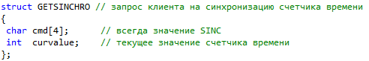

- Периодичность клиентского запроса Tc является параметром программы-клиента и задается в тиках, равных 1/1000 сек.
- Сервер без задержки отвечает клиенту на каждый запрос ответом, имеющим следующую структуру.

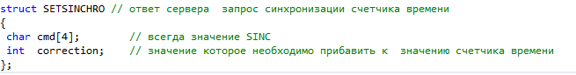

- Значение счетчика времени Cs на сервере – это время работы сервера с момента его запуска в тиках (см. функцию clock из <ctime> стандартной библиотеки С++).
- Первоначальное значение счетчика времени Cc на клиенте равно нулю. Т.е. при первой отправке запроса значение curvalue будет равно нулю.
- После получения ответа от сервера клиент корректирует (прибавляет) значение счетчика на величину correction (это значение может быть положительны, ноль или отрицательным).
- Задержка на сторонне клиента между запросами моделируется с помощью функции Sleep. Параметром этой функции является заданное параметром значение Tc.
- Значения счетчика Cc увеличивается клиентом после каждой задержки перед отправкой запроса на величину задержки Tc. Т.е. curvalue будет равно curvalue + correction + Tc.
- При получении запроса, сервер вычисляет значение correction = Cs- curvalue.
- После отправки ответа сервер выводит на консоль IP-клиента, номер запроса, отправленную величину correction, и среднее значение correction.
- Проведите серию из 7 экспериментов (1 сервер, 2 клиента) на основе которого заполняется следующая таблица. Для каждого эксперимента принимается устанавливается значение Tc. В каждом эксперименте клиент должен делать по 10 запросов

Tc | 1000 | 3000 | 6000 | 8000 | 10000 | 12000 | 14000
Max
correction
Min
correction
Среднее
correction

- На основе заполненной таблицы, с помощью Excel постройте график зависимости среднего значения correction от Tc.
- Предложите алгоритм вычисления correction на сервере и снова проведите серию экспериментов, сравните результаты.

Синхронизация часов (II)

- Синхронизируйте (с периодичностью 10000 мс) локальный сервер времени с помощью протокола SNTP/NTP с одним из глобальных серверов времени (лекция 2).
- Теперь значение счетчика времени Cs на локальном сервере времени – это текущее время в мс (с 01.01.1970 00:00). Вычисляйте его и корректируйте после каждого опроса глобального сервера времени.
- Синхронизируйте часы операционной (OStime) на клиентских компьютерах с помощью общего локального сервера времени.
- Выполните эксперимент аналогичный п. 16 и заполните таблицу
Tc | 1000 | 3000 | 6000 | 8000 | 10000 | 12000 | 14000
Среднее
correction
Среднее
Cc – OStime

